THÔNG TIN TRỌNG TÀI VIÊN
HÀ ĐĂNG HIỂN |  | 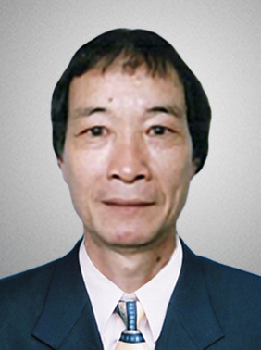
 | Năm sinh: 1947
 | Nghề nghiệp: Nguyên Trưởng ban, Ban Tổng hợp - pháp chế, Tổng cục Tiêu chuẩn đo lường chất lượng
 | Email: hahien3@yahoo.com.vn
 | Lĩnh vực hoạt động: Quản lý nhà nước về tiêu chuẩn, đo lường, chất lượng
 | Ngôn ngữ: Tiếng Anh

Học vấn
1983 | Tiến sĩ Chế tạo máy, Tiệp Khắc
Kinh nghiệm
1969 – 1978 | Kỹ sư chế tạo máy, Sở công nghiệp Hải Phòng
1978 – 1983 | Nghiên cứu sinh ngành chế tạo máy, Tiệp Khắc
1983 – 1994 | Trưởng phòng, Phòng Tổng hợp – Trung tâm Tiêu chuẩn đo lường chất lượng KV 1
1994 – 2007 | Trưởng ban, Ban Tổng hợp-pháp chế - Tổng cục Tiêu chuẩn đo lường chất lượng
Chức vụ
2002 – nay | Trọng tài viên, Trung Tâm Trọng Tài Quốc tế Việt Nam bên cạnh Phòng Thương mại và Công nghiệp Việt Nam (VIAC)
Bằng cấp/chứng chỉ
1983 | Tiến sĩ Chế tạo máy, Tiệp Khắc

